**Website Rao Vặt**

**Prototype**

**Trang chủ của trang web:**

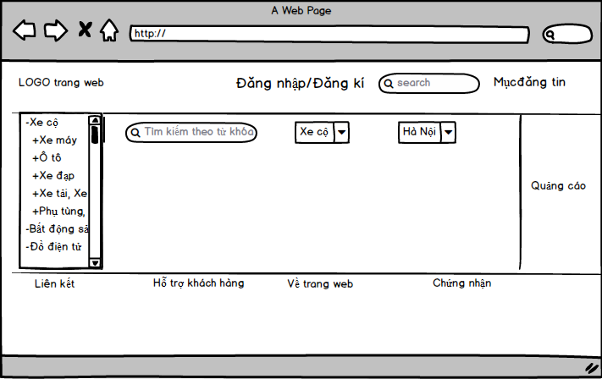

**Đăng tin rao vặt :**

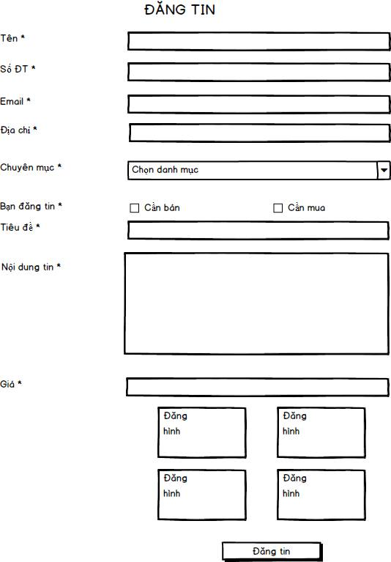

**Tìm kiếm:**

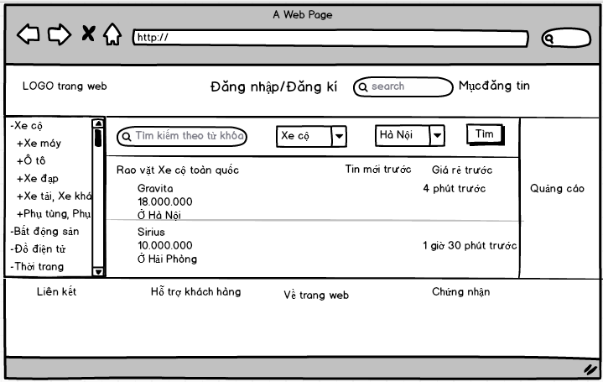

**Trang nội dung tin rao vặt:**

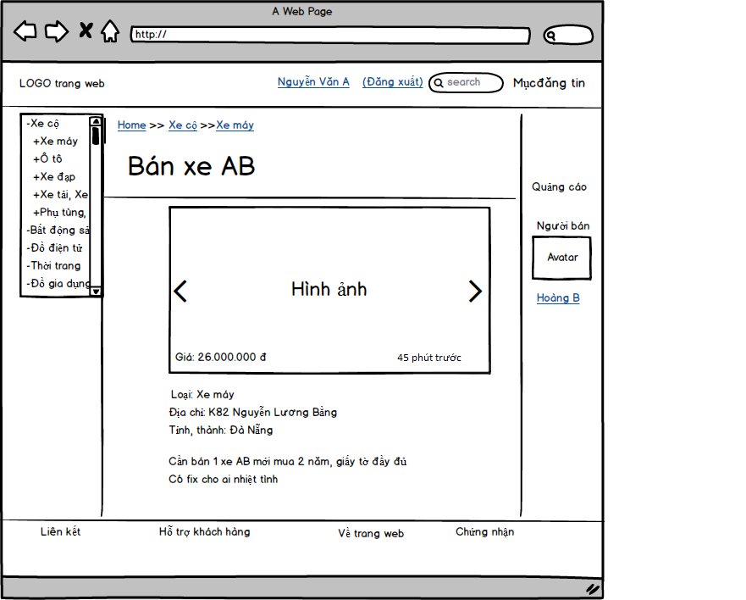

**Xem thông tin người dùng khác:**

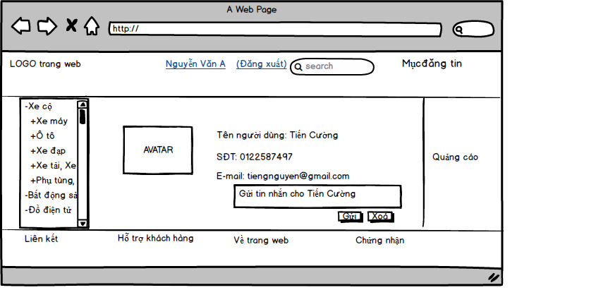

**Trang đăng ký thành viên:**

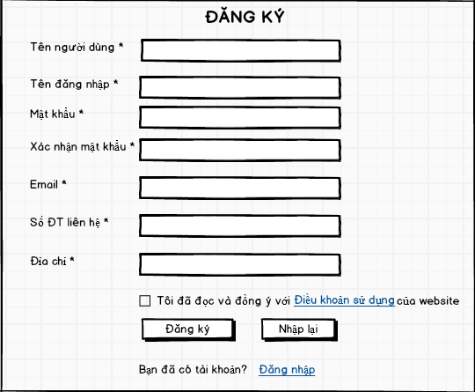

**Đăng nhập:**

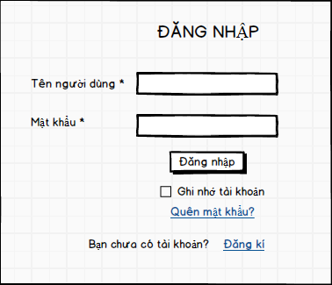

**Lấy lại mật khẩu:**

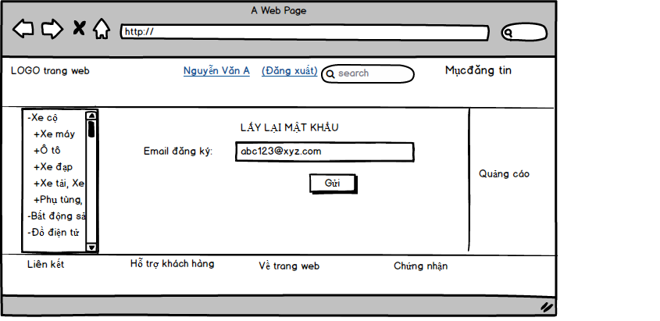

**Xem thông tin cá nhân:**

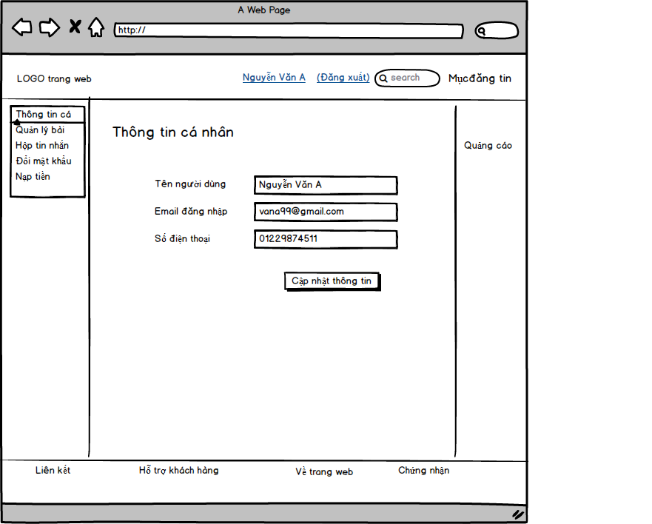

**Quản lý bài đăng :**

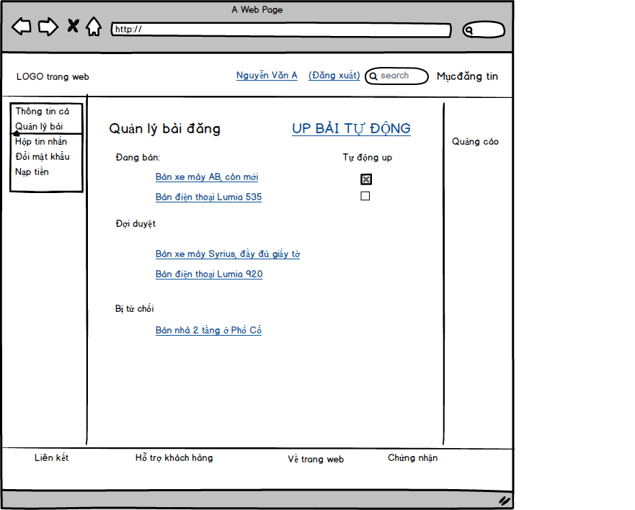

**Up tự động:**

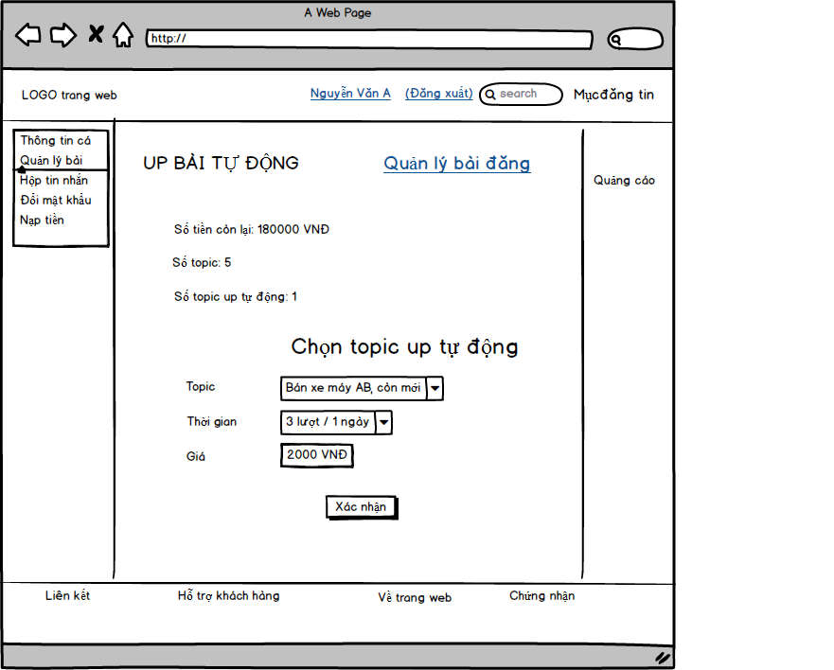

**Xem tin nhắn của mình:**

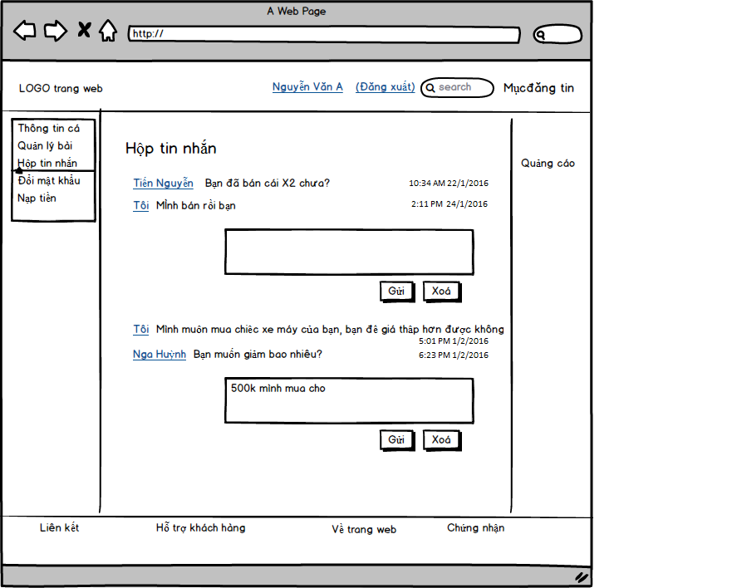

**Đổi mật khẩu:**

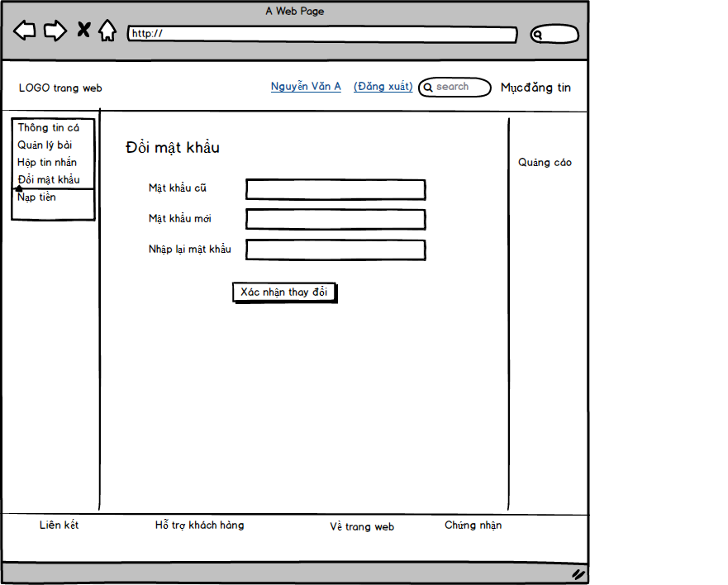

**Nạp tiền:**

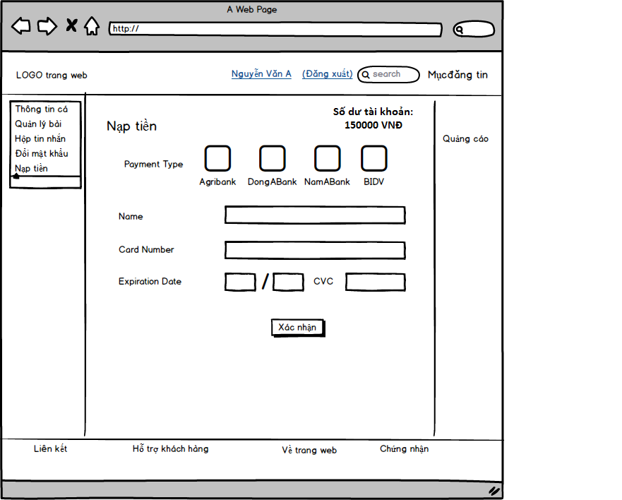

**Xem và duyệt tin rao vặt:**

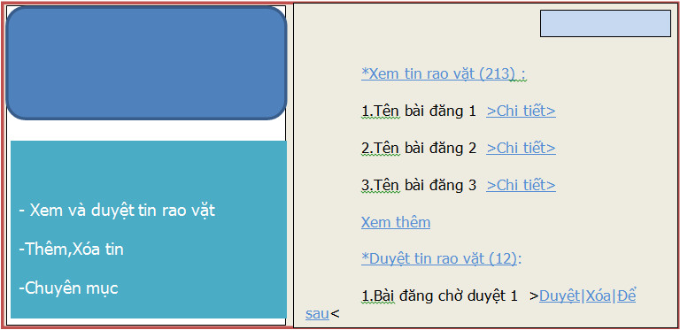

**Thêm, xoá tin rao vặt:**

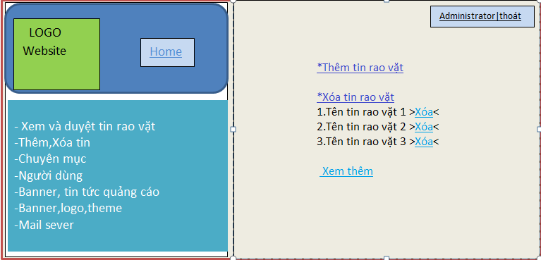

**Thêm / Sửa / Xoá mục chính / con:**

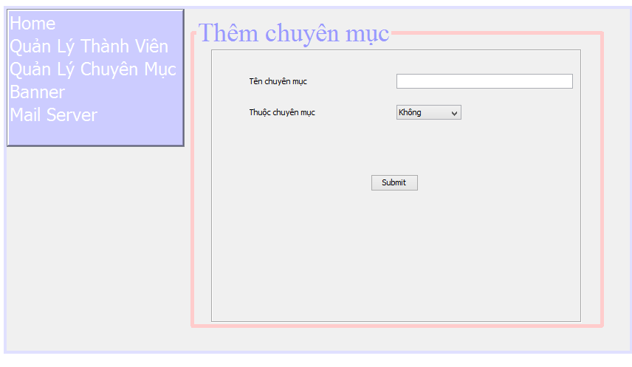

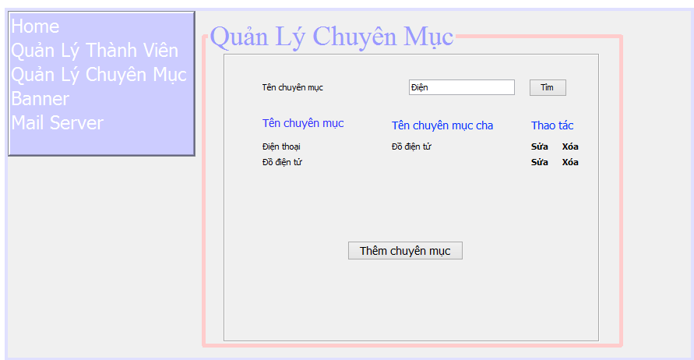

**Thêm / Sửa / Xoá thông tin người dùng:**

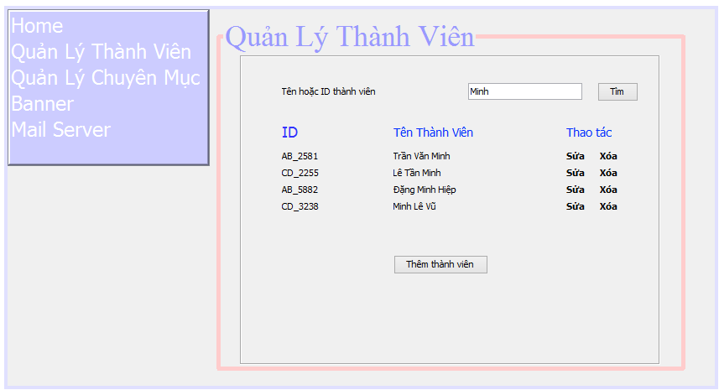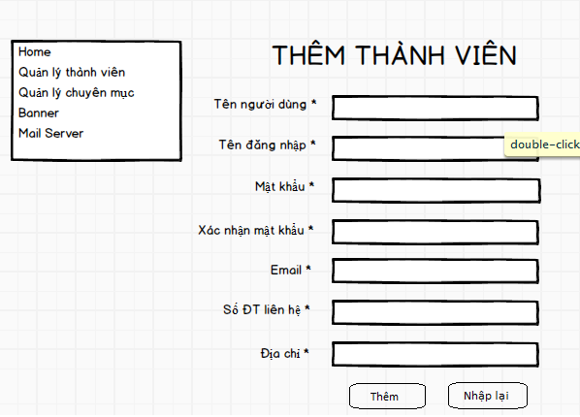

**Thêm / Sửa / Xoá banner quảng cáo:**

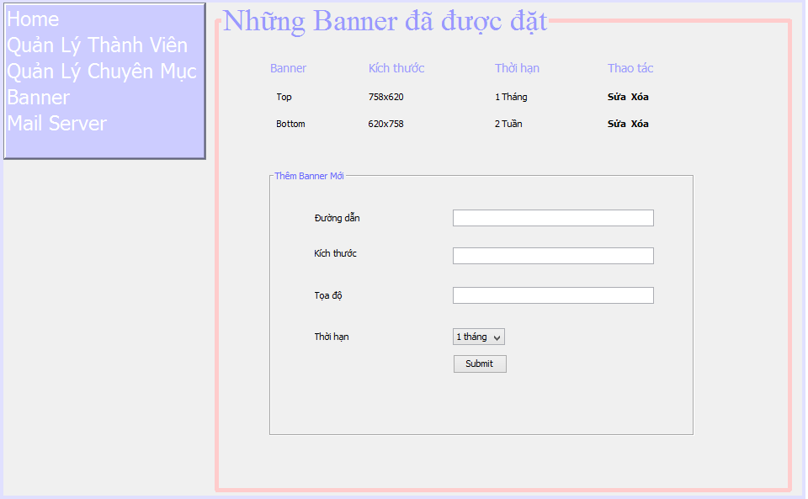

**Cấu hình mail server:**

